**Основные принципы закаливания детей дошкольного возраста**

1. *Принцип систематичности*, который требует ежедневного выполнения процедур. Перерывы в закаливании могут ослабить или свести на «нет» приобретённые защитные функции.
2. *Последовательное и постепенное увеличение дозировки* процедур. Это является обязательным условием правильного закаливания.

Закаливающие процедуры делятся на общие (воздействию подвергается вся поверхность тела - воздушные ванны, плавание, душ, обливание) и местные (закаливание отдельных участков тела - например, полоскание горла или мытьё ступней прохладной водой).

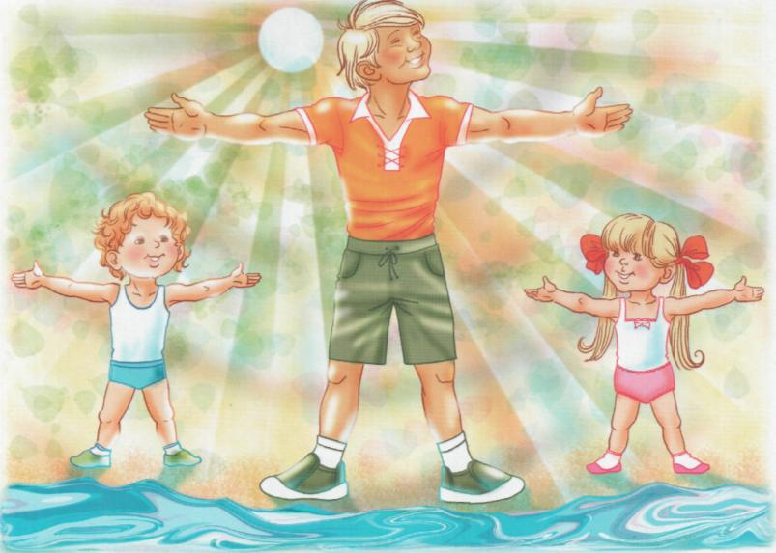

**Методы закаливания**

**Закаливание воздухом** (воздушные ванны) – это наиболее «нежная» и безопасная из закаливающих процедур. С неё и рекомендуется начинать.  
Закаливающее действие воздуха зависит от его температуры, а так же от влажности и скорости движения. Воздушные ванны условно делятся на тепловые (+30…+20 °C.), прохладные (+20…+14 °C.) и холодные (ниже +14 °C.)

Начинать приём воздушных ванн нужно в предварительно проветренном помещении. Это может быть [зарядка](http://kid-info.ru/deti-i-sport/kompleks-utrennej-zaryadki-dlya-detej.html) вместе с ребёнком в комнате с открытой форточкой или окном. Затем, по мере закаливания, можно перенести занятия на открытый воздух. Лучшее место для занятий – тихий сквер, парк, лес, в общем, где есть зелёные насаждения и тень. Принимать воздушные ванны лучше всего в движении: зарядка, лёгкая пробежка или просто подвижная игра. В ветреную и сырую погоду продолжительность процедуры можно сократить, а при дожде и тумане или сильном ветре лучше заниматься дома с открытым окном.

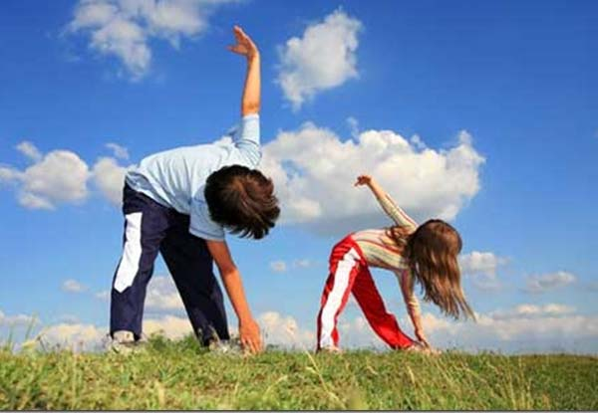

Начинают процедуру с 20-30 минут при температуре воздуха +15…+20°C, в дальнейшем увеличивая продолжительность на 10 минут ежедневно и доведя её до 2 часов.**Закаливание водой** – это более интенсивная закаливающая процедура, т.к. вода обладает почти в 30 раз большей теплопроводностью, по сравнению с воздухом. Главный фактор закаливания – температура воды. Водные процедуры – надёжное профилактическое средство от случайных переохлаждений.

Лето и осень - самое благоприятное время для начала закаливания водой. Лучше всего делать процедуры в утренние часы сразу после сна или после утренней зарядки. Начинать следует с лёгких водных процедур, с температурой воды +33…+34 °C. Затем, каждые 3-4 дня, снижают температуру воды на 1 градус и постепенно, за 1,5-2 месяца доводят её до +10…+15°C. Чем ниже температура воды, тем короче должно быть время процедуры. Закаливание водой делится на несколько видов (этапов): обтирание, обливание, душ, купание.

Начальный этап закаливания водой - **обтирание**. В течение 1-3 недель обтираются влажным полотенцем или губкой. Сначала обтираются по пояс, а потом переходят к обтиранию всего тела. Осуществляется обтирание последовательно, сначала сверху вниз: обтерев водой шею, грудь, руки и спину, вытирают их насухо и растирают до красноты от периферии к сердцу. После этого так же обтирают ноги и ягодицы. Вся процедура, включая растирание, не должна длиться более 5 минут.

Следующий этап закаливания водой - **обливание**. К действию на организм низкой температуры присоединяется небольшое давление струи воды. При первых обливаниях используется вода с температурой около +30 °C, затем, в дальнейшем, температура снижается до +14°C и ниже. Сразу же после обливания необходимо энергично растереть тела ребёнка полотенцем. Длительность процедуры 3-5 минут.

Еще более эффективная водная процедура - **душ**. В начале, вода в душе должна быть комфортной: +31°C … +34°C, а длительность процедуры – не более 1 минуты. Затем, постепенно, температура воды снижается, а продолжительность приема душа увеличивается до двух минут. Завершать нужно обязательно энергичным растиранием тела полотенцем.

Одним из самых приятных и эффективных способов закаливания в теплое время года является **купание** в открытых водоемах. При купании осуществляется комплексное воздействие на организм воды, воздуха и солнечных лучей. Купаться можно, когда вода в водоёме прогреется до +18°C… +20°C. Желательно это делать в утренние и вечерние часы, сначала 1 раз в день, а затем 2-3 раза в день, с промежутком между купаниями в 3-4 часа.

Не стоит игнорировать местные процедуры, такие как **полоскание горла** и **обмывание стоп**. Эти процедуры повышают устойчивость организма к простудным заболеваниям, так как при этом закаливаются наиболее уязвимые для переохлаждения места организма.

Будьте здоровы!!!!!

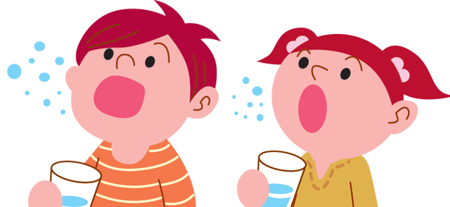  
Очень полезны для детей «ножные ванны» или топтание в воде. Это обычно делается перед сном. Начинают их с температуры около +35°C. Делается это так: наливают в ванну воду, чуть выше уровня щиколотки. Ребёнок должен потоптаться приблизительно полминуты. В дальнейшем наливают воду на 2-3 градуса холоднее, и так доводят до полностью холодной воды: +7°C … +12°C за два-три месяца. После ванны ноги ребёнка растирают и укладывают его спать.

Горло нужно полоскать два раза в день, утром и вечером. Начинают с температуры воды +23°C…+25°C, через неделю её снижают на 1 – 2 градуса и так постепенно доводят до +7°C… +12°C.